C’est parti !
Projet eTwinning 2016-17


POUR LES ELEVES PAR LES ELEVES

Les créations de nos élèves → Des ressources authentiques pour vos élèves

Vous pouvez utiliser les résultats de notre projet :
- comme déclencheur
- pour introduire le sujet du cours
- comme inspiration pour vos cours et activités
*Mais attention, il s’agit des débutants de français !

SOMMAIRE

- Le KIT du projet ……………………………………………………………………..Page 3
- se présenter …………………………………………………………………………….Page 4
- parler de ses activités préférées …………………………………………..Page 5
- présenter quelqu’un ………………………………………………………………Page 6
- des vœux de Noel …………………………………………………………………..Page 7
- présenter son pays …………………………………………………………………Page 8, 9
- les activités quotidiennes ……………………………………………………..Page 10
- projets des vacances d'été …………………………………………………….Page 10

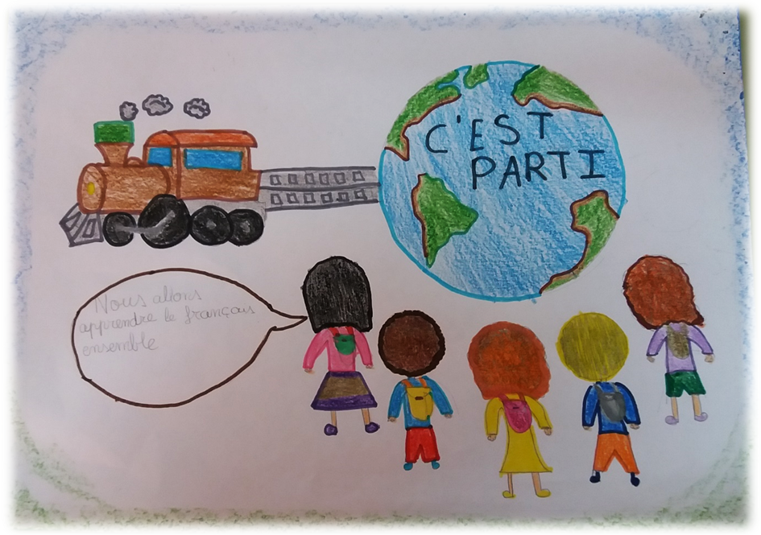

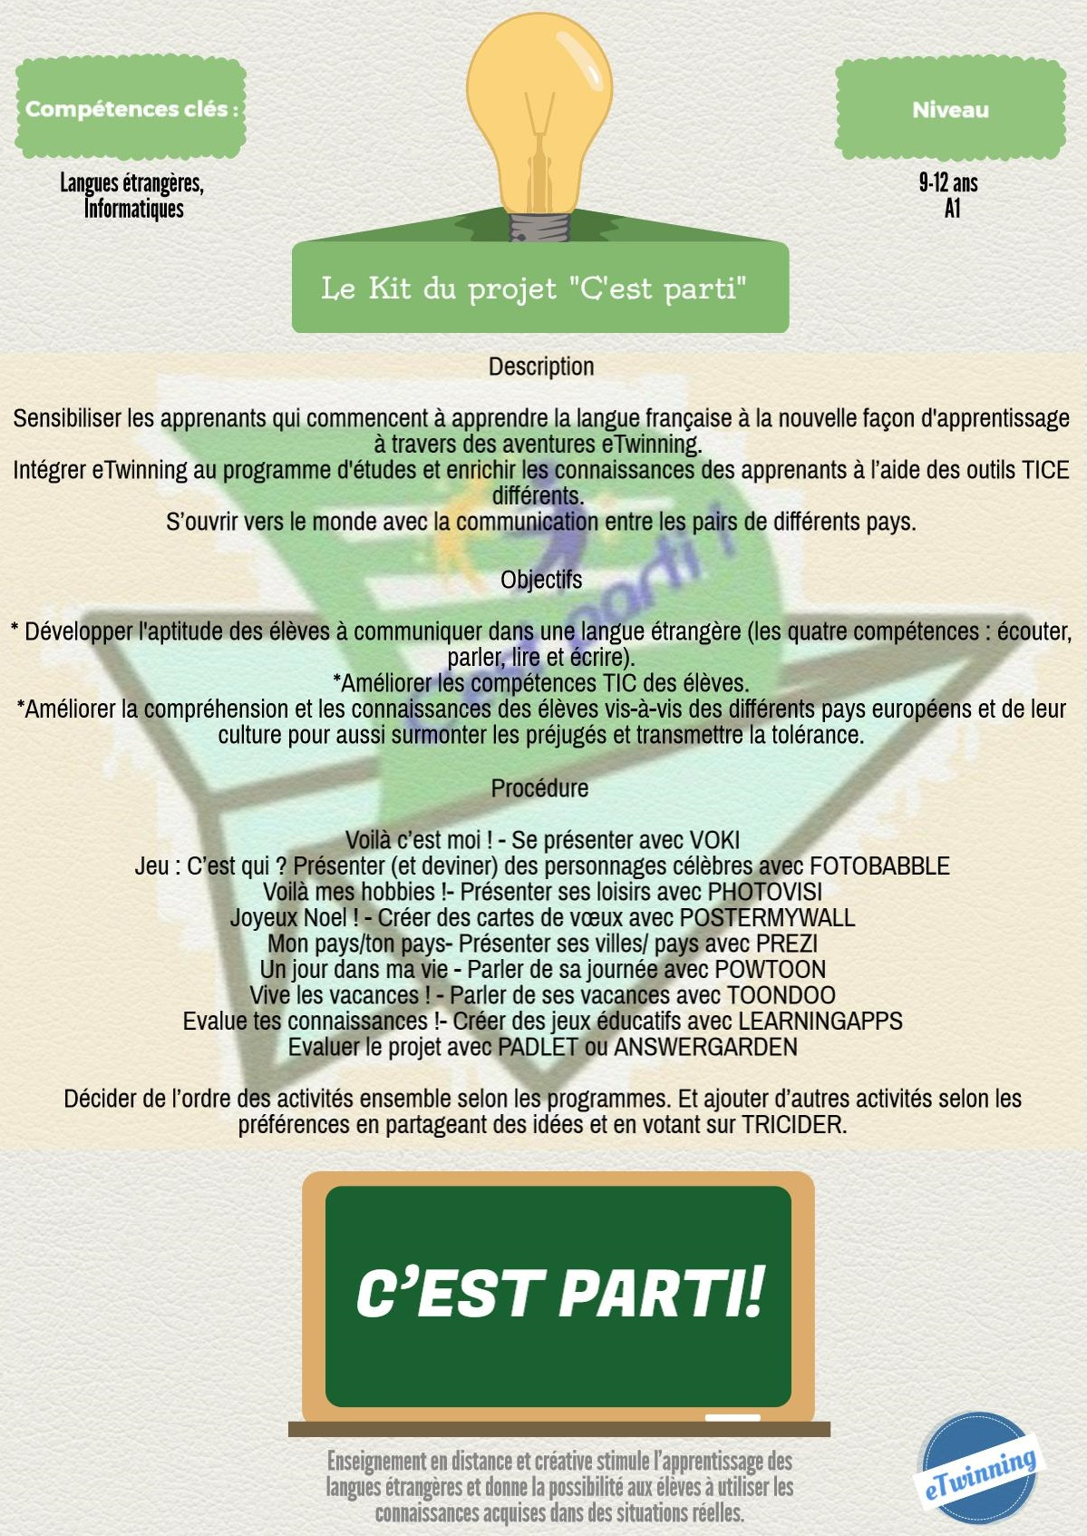

- Voilà, c'est moi! – se présenter

Chaque élève se présente à l'aide d'un petit texte et un Voki
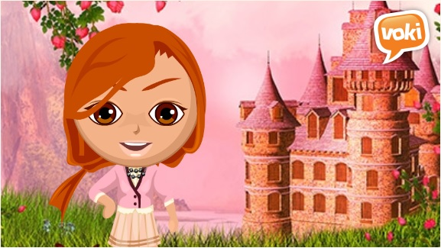

http://tinyurl.com/zxftohk
http://tinyurl.com/j2ohpdn
http://tinyurl.com/gq8cr2x
http://tinyurl.com/zrqsj7u

- Voilà mes hobbies ! – parler de ses activités préférées

Collectionner quelques photos de moi et mes hobbies, faire un collage (PhotoVisi, PosterMyWall)
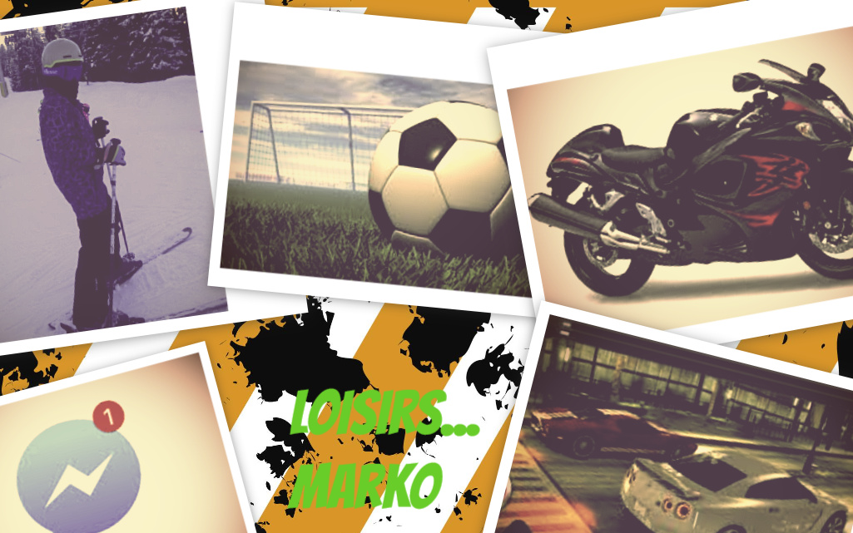
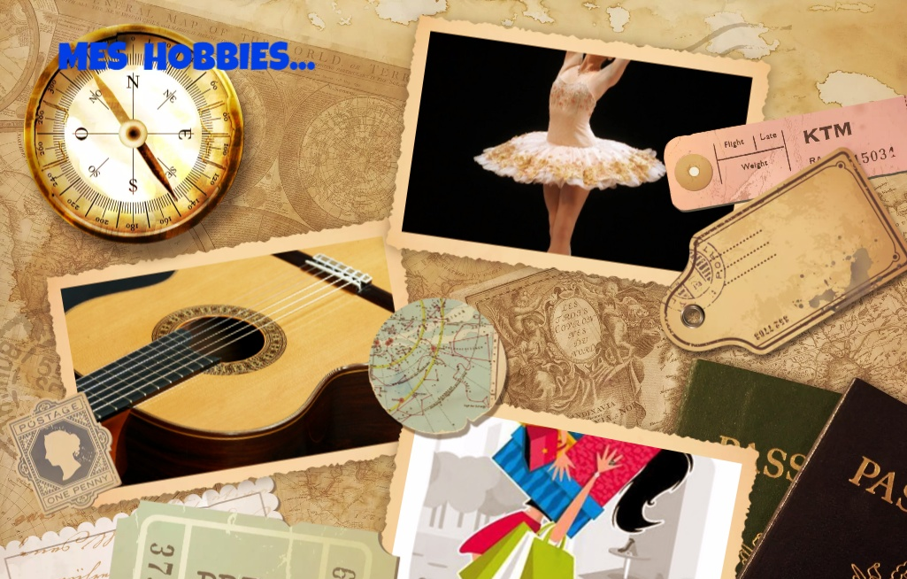
- Jeu- c'est qui? – présenter quelqu’un

Présentez une personne célèbre d’une façon originale ! (Fotobabble ou Blabberize)
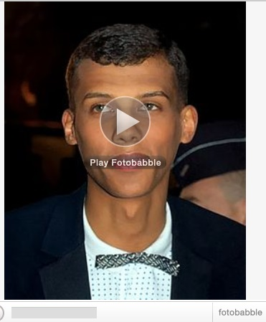

- Joyeux Noël ! – des vœux

Des cartes de vœux.

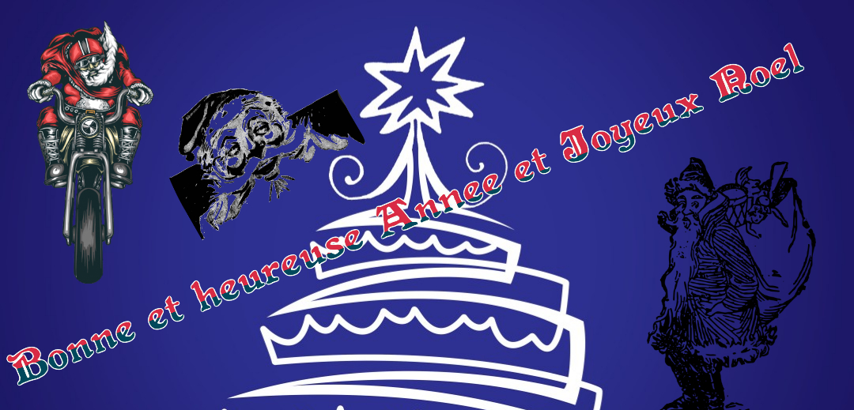

- Nous présentons notre pays

Des présentations Prezi.

Espagne - https://www.slideshare.net/noeliatm/trabajo-mariano-jose
Macedoine - https://www.genial.ly/58b41d2b75be661c101cb304/mon-pays
Belgique – les prezis se trouvent sur le twinspace

Des quiz avec LearningApps.

Vocabulaire de la ville - https://learningapps.org/watch?v=p5vzv3y1517
Pays - https://learningapps.org/watch?v=pm8qahrn317
Les capitales de nos pays - https://learningapps.org/watch?v=pbie17jt517
Quiz sur la Belgique : https://learningapps.org/watch?v=pydqad2uc17
https://learningapps.org/watch?v=pbii3gzg217

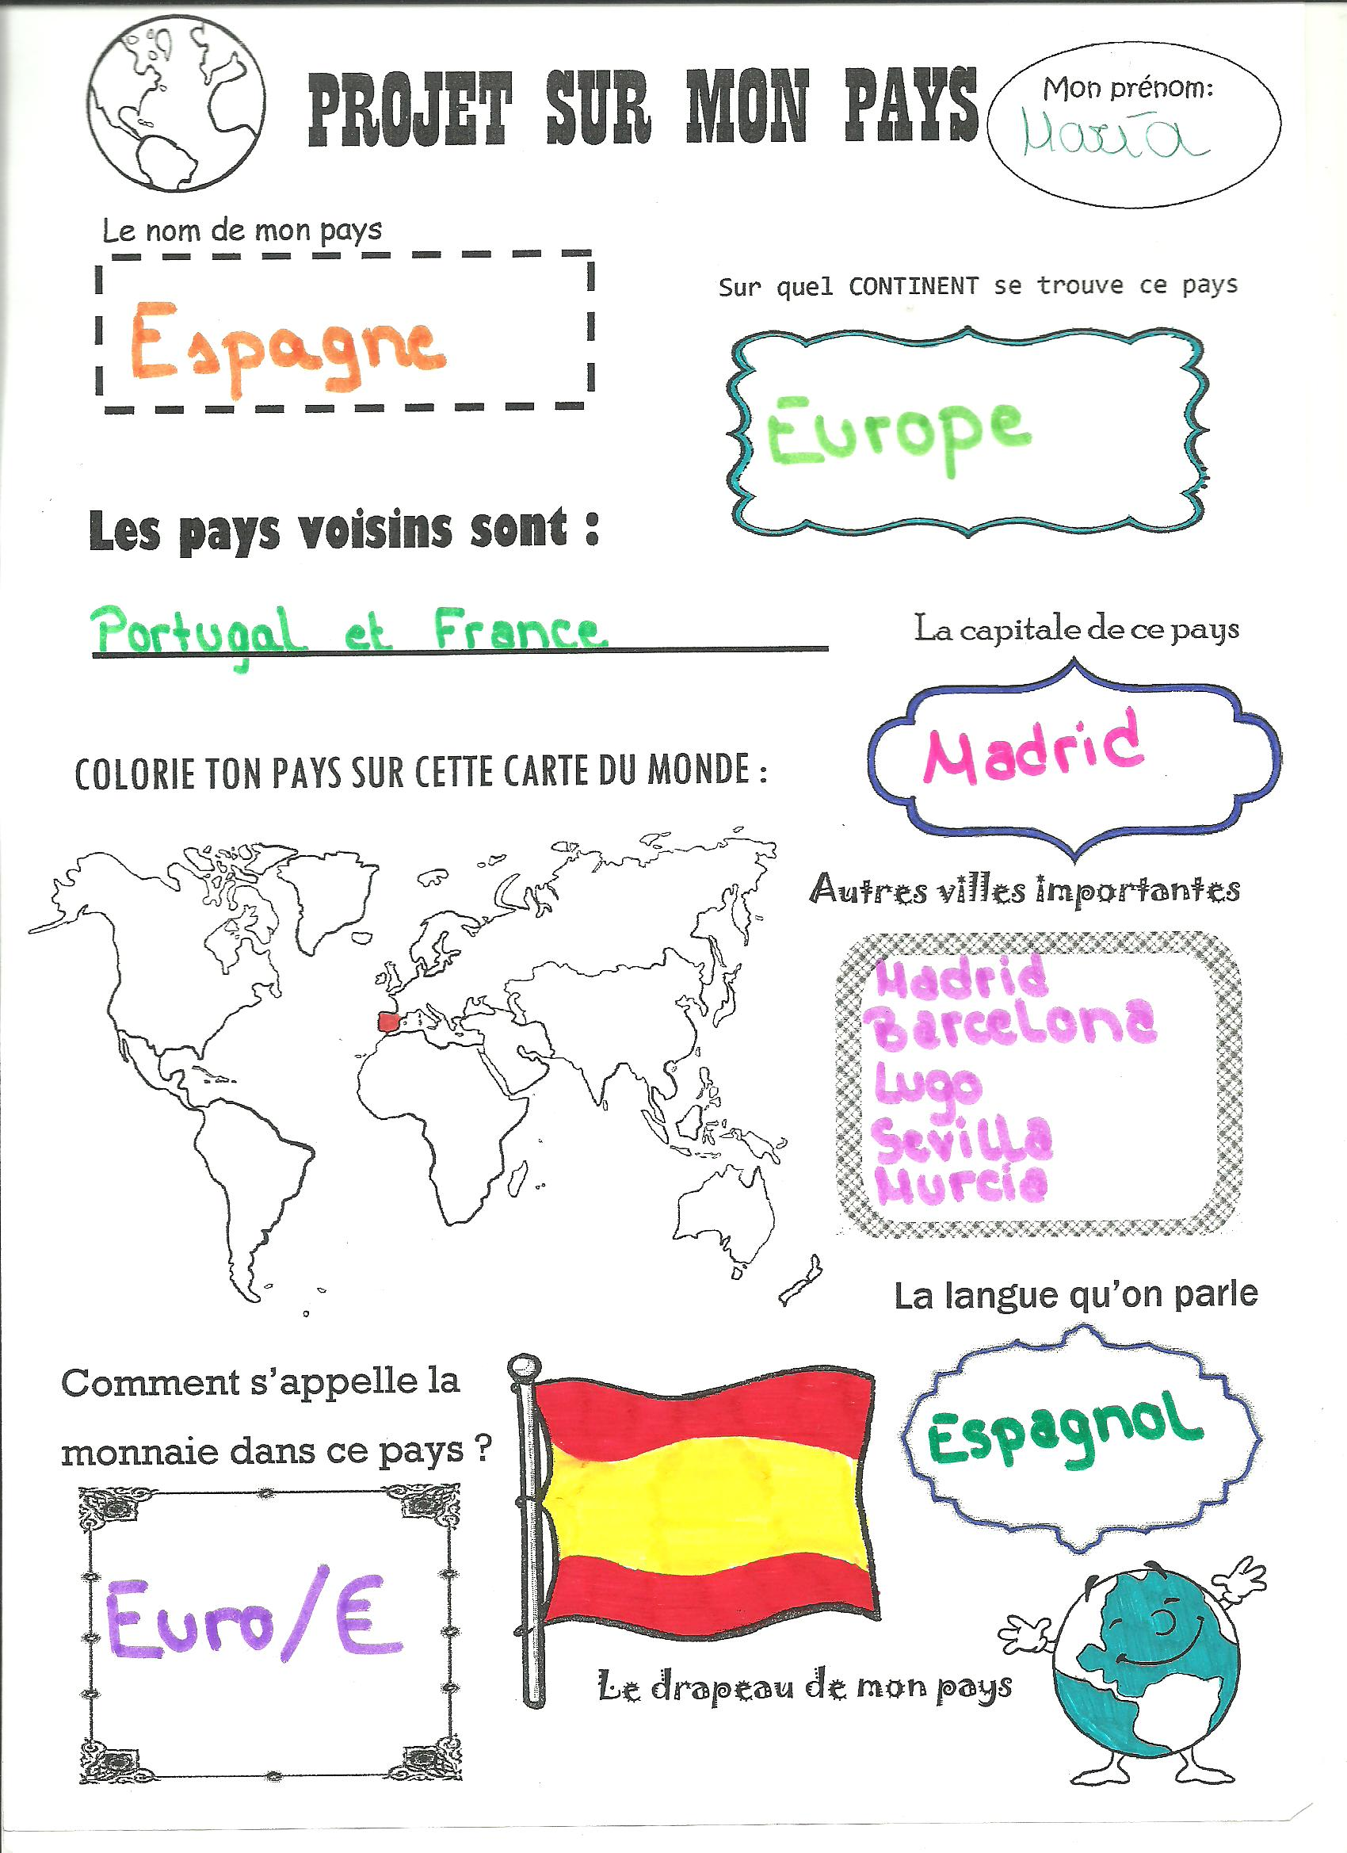

- Un jour dans ma vie! – les activités quotidiennes

Créez votre BD avec Powtoon.

https://www.powtoon.com/c/c7w8hsGuOxr/2/m
https://www.slideshare.net/noeliatm/ma-routine-76049204
https://www.slideshare.net/noeliatm/trabajo-de-frances-2-copia-76049365
https://www.powtoon.com/embed/eLL1cI3RHmk/

- Vive les vacances!
Qu'est-ce que vous allez faire pendant les vacances d'été?- Une petite BD à l'aide Toondoo.
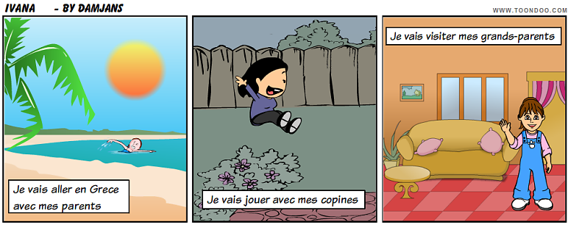
- Evaluation
- A l’aide d’ Answergarden.

